**Тестовое задание на должность WP developer (middle)**

Задание рассчитано на два-три рабочих дня - 16-24 часа

Суть задания в следующем необходимо реализовать произвольные категории (custom post type) без использования дополнительных плагинов для их создания.

Нужно сделать такие категории:

**Портфолио** - которая в себе будет содержать сущности со следующими полями: Картинка; описание проекта, год выполнения, ссылка на проект (сайт который был сделан), категория проекта (web, application, marketing ….)

**Отзывы** - фото человека, текст отзыва, ссылки на социальные сети (три любые на выбор)

**Услуги** - название услуги, описание, короткое описание, по желанию (иконка услуги).

Для обеспечения дополнительных полей в категориях можно использовать плагины.

Дальше идёт вывод этих категорий: необходимо вывести данные с категорий на главную страницу в следующем порядке: услуги , портфолио, отзывы.

* В услуги выводить название, короткое описание , иконку.
* В портфолио выводить картинку , описание проекта (сокращенное до 50 символов на конце три точки ).
* В отзывы выводить фото , текст , кнопки социальных сетей.

Отзывы обернуть в слайдер. Портфолио это сетка в две колонки. Услуги сетка в три колонки.

**По вёрстке и по внешнему виду пожеланий нет !!! Главное чтобы было видно реализованный функционал.**

Дополнительные задачи (обязательно сделать блог, остальные по мере возможности):

* Сделать два произвольных меню без использования плагинов. Меню должны редактироваться со вкладки меню. В элементе меню дать возможность редактирования текст, ссылку, иконку, добавлять класс и id. Одно меню вывести в хедер. Второе в футер.
* Разделить футер на зоны вывода колонок. Учесть возможность делить футер на 2/3/4 колонки. В каждую колонку дать возможность выводить виджеты.
* В футере в зоне копирайта выводить произвольный текст.
* В блоге создать 10 произвольных постов (Lorem ipsum ...) и сделать нестандартный вывод на страницу блога:
  + выводить посты на главную страницу блога в две колонки (левая и правая). В левой колонке элементы справа имеют порядковый номер потом картинку и краткое описание. В правой колонке требования следующие сама колонка имеет отступ сверху в 200 пикселей (на Ваше усмотрение учитывать высоту картинки и текста в посте чтобы гармонично смотрелось ) и элементы в ней имеют порядковый номер слева.

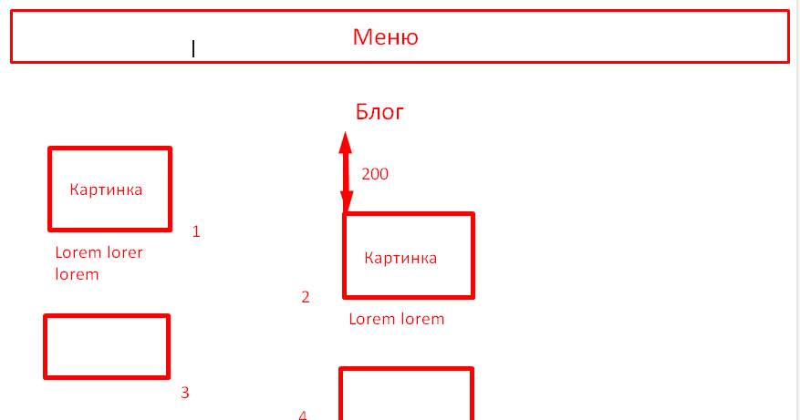

Требования к сборке темы:

* Заготовка Underscores или Twenty Seventeen
* Выложить на свой хостинг и дать доступ в админ панель.
* Выложить тему на гит и дать ссылку.